ezMakeTimeTable
Plan & Analysis

Software Engineering T3 :

200711429 박상욱
200711439 송인하
200711444 양동은

Konkuk Univ. Computer Engineering
Content :

1-1. Define Draft Plan ------------------- ---- ( 3 )
1.1 Motivation and objective of project ( 3 )
1.2 Functional requirements ( 3 )
1.3 Non-functional requirements ( 3 )
1.4 Estimate resources ( 3 )

1-2. Create Preliminary Investigation Report ------ ( 4 )
2.1 Alternative solutions ( 4 )
2.2 Project's justification ( 4 )
2.3 Risk management ( 4 )
2.4 Risk reduction plan ( 4 )
2.5 Analyze business market ( 5 )
2.6 Managerial issues ( 5 )

1-3. Define Requirements --------------------- ( 6 )
3.1 Introduction ( 6 )
3.2 General Description ( 7 )
3.3 Assumptions and Dependencies ( 8 )
3.4 Use Case Model ( 9 )
3. 5 External Interface Requirements ( 14 )

1-4. Define Business Concept and Model --------- ( 16 )

2-1. Define Conceptual Model ----------------- ( 17 )
2-2. Define Sequence Diagram ---------------- ( 18 )
2-3. Define Operation Contract ---------------- ( 18 )
1-1. Define Draft Plan
Step 1. Motivation and objective of project
1.1 Motivation
매 학기 수강신청을 하기 위해서는 자신이 꼭 들어야 하는 필수과목과 개인적으로 듣고
싶은 희망 과목으로 나누어 경우의 수를 계산하여 제작하여야 한다.
모든 경우의 수를 사용자가 직접 계산하기 위해서는 많은 시간과 노력이 필요하며,
모든 경우의 수를 계산했다는 보장을 받지 못한다.
이러한 학생들의 고충을 해결하기 위해 경우의 수를 계산해주는 시스템을 구축한다.
또한 이러한 상황 발생은 학기마다 발생하므로 시스템 사용 빈도가 낮기 때문에 따로
시스템을 배우지 않고 쉽고 빠르게 만들 수 있는 시스템으로 구축한다.

1.2 Objective of project
• 듣고 싶은 과목을 입력하면 가능한 모든 경우의 수를 시간표 형식으로 볼 수 있다.
• 경우의 수를 선택하면 수강신청 시 인원제한수가 적은 순서대로 신청할 수 있게
리스트를 볼 수 있다.
• 선택한 시간표를 기반으로 자신의 학기 시간표를 그림파일로 볼 수 있다.
• 모든 시스템은 직관적이며 따로 배우지 않고도 쉽게 사용할 수 있다.

Step 2. Functional requirements
• 시간표 DB에서 원하는 과목 선택
• 자신이 선택한 과목 저장
• 저장한 과목 불러오기
• 선택한 과목들로 가능한 시간표 모든 경우의 수 출력
• 선택한 경우의 수로 수강신청 시 참고 할 수 있는 리스트 txt 생성
• 신청 완료 후 그림으로 시간표 저장 가능

Step 3. Non-functional requirements
• 사용자들이 쉽게 사용할 수 있도록 직관적으로 설계한다.
• 모든 경우의 수 계산은 10초 이내로 한다.

Step 4. Estimate resources
• Human Resource : 3명
설계 및 분석, 구현 모든 단계를 3명이서 같이 진행한다.
• Project Duration : 4주
1-2. Create Preliminary Investigation Report

Step 1. Alternative solutions
• 쉽게 사용할 수 있는 직관적인 GUI 개발을 위해 MFC를 사용하여 구현 가능
• 과거에 제작했었던 시간표 관련 시스템 구축을 경험으로 더욱 유연한 시스템 구축

Step 2. Project's justification
• OOAD 적용을 통한 프로젝트 개발 경험이 없는 현재 개발자로서 분석부터 설계,
구현까지 객체지향 개발 방법론을 통한 구현경험은 추후 실무에 크게 작용할 수 있다.
• MFC를 통하여 GUI를 개발함에 있어서 시스템 구축에 크게 작용하고 있는 GUI 요소에
대하여 공부 할 수 있다.

Step 3. Risk management
Risk | Probability | Significance | Weight
OOAD 적용의 첫 사례 | 4 | 5 | 20
UML 적용의 첫 사례 | 3 | 5 | 15
개발 시간 부족 | 3 | 3 | 9
팀 간의 의사소통 | 1 | 2 | 2
MFC 관련 지식 부족 | 2 | 2 | 4

Step 4. Risk reduction plan

• OOAD 적용의 첫 사례 (20)
과제 및 도서관 서적, 수업 자료로 충분한 공부를 한다.

• UML 적용의 첫 사례 (15)
과제 및 도서관 서적, 수업 자료로 충분한 공부를 한다.

• 개발 시간 부족 (9)
수업시간 외의 모든 시간을 쏟아 진행한다.

• 팀 간의 의사소통 (2)
서로의 의견을 들으며 충분히 토의 후 결정한다.

• MFC 관련 지식 부족 (4)
GUI 관련 부분만 빠르게 공부한다.

Step 5. Analyze business market
• 기존에 존재하지 않았던 시스템이므로 타사와 경쟁 시 우위를 점할 수 있다.
• 사용하기 쉬운 직관적인 GUI로 사용자들이 쉽게 접근할 수 있다.

Step 6. Managerial issues
이 시스템은 2010년 12월 6일까지 구축이 완료되어야 한다.
1-3. Define Requirements

1. 소개 (Introduction)
가. 목적 (Purpose)
본 문서는 Window 기반의 Time Table 개발을 위한 소프트웨어 요구사항 명세서이다.
학생들이 수강신청을 하기 위해 원하는 과목 및 시간대를 선택하는데 보다 쉽고 빠르고
직관적으로 작성하기 위한 시스템을 설계 및 구현한다. 시스템 구현에 있어서 사용자 및
이해관계자, 시스템 요구사항을 명확히 도출해 개발에 있어 체계적인 진행을 함으로써
시간적인 비용을 최소화하고, 정확한 요구사항 분석으로 고객의 만족을 최대화하는 것이
이 문서의 목표이다.

나. 제품 범위 (Product Scope)
기존 수강신청 전 시간표를 작성하기 위해서는 학생들은 직접 손으로 필수 과목과
선택과목을 선택하여 경우의 수를 계산해가며 작성해야만 했다. 이러한 불편함을 해소
하고자, 시스템이 원하는 과목을 선택하면 가능한 모든 경우의 수를 출력해줌으로써
시간표 제작에 있어서 빠르고 간편하게 작성할 수 있도록 한다.

다. 용어 및 약어 정의 (Definitions, Acronyms, and Abbreviations)
Term | Definition
DB | Data Base.
GUI | Graphic User Interface.
UML | Unified Modeling Language.

2. 일반적인 기술 (General Description)
가. 제품 주요 기술 (Product Function)
사용자가 원하는 과목을 선택한 수 결과 수행 버튼을 누르면 시간표의 가능한
경우의 수를 모두 표현해준다.

나. 사용자 특성 (User Characteristics)
본 시스템의 사용자는 대학교에 다니는 학생을 대상으로 가정한다. 기본적으로
컴퓨터를 사용함에 있어서 무리가 없을 정도의 교육을 받은 사용자로 가정한다.

다. 제약 조건 (Constraints)
본 장의 가절에서 언급한 내용을 바탕으로 시스템을 설계하고 구현한다. 시스템의
디자인은 개발자가 선호하는 방향으로 선택 설계하되 기본 인터페이스는 논의한 결과를
바탕으로 구현한다. 다음의 항목을 준수한다.
• 사용되는 기술은 이미 널리 성능이 입증된 것을 사용한다.
• 별도의 라이선스가 필요하거나 저작권료를 지불이 필요한 기술 또는 소프트웨어의 사용을 피한다.
• 사용자에게 보다 친숙하고 편리한 방향으로 결정한다.
• 기본의 다른 시스템들과는 다른 특성화된 시스템을 구축한다.

라. 가정과 의존성 (Assumptions and Dependencies)
본 문서의 시스템은 윈도우 기반으로 설계 및 구현할 것을 가정하여 작성되었다.
따라서 모든 내용은 윈도우를 기준으로 작성되었으며, 타 운영체제에서 동일하게 적용되
지 않을 수 있다.

3. 가정과 의존성 (Assumptions and Dependencies)
가. 기능적 요구사항 (Functional Requirements)
ID | 요구사항 기능내역 | 설명 | 중요도
R-1 | DB 불러오기 | 사용자가 선택한 리스트는 불러올 수 있어야 한다 | A
R-2 | DB 내보내기 | 사용자가 선택한 리스트는 저장할 수 있어야 한다 | A
R-3 | 그룹 추가 / 삭제 | 택1 할 수 있는 과목들은 그룹으로 관리한다 | S
R-4 | 과목 추가 / 삭제 | 그룹들에 과목을 추가 / 삭제 할 수 있다 | S
R-5 | 경우의 수 보기 | 시간표 모든 경우의 수를 출력한다 | S
R-6 | 리스트 저장 | 선택한 과목들을 txt 파일로 내보낸다 | B
R-7 | 그림파일로 저장 | 선택한 과목들의 시간표를 그림파일로 내보낸다 | B

나. 비 기능적 요구사항 (Non-functional Requirements)
ID | 요구사항 기능내역 | 설명 | 중요도
R-8 | 사용 편리성 | 처음 사용하는 사용자도 사용이 쉬워야 한다 | S
R-9 | 성능 | 경우의 수는 10초 이내에 모두 완료되어야 한다 | A
R-10 | 신뢰성 | 가능한 모든 경우의 수를 출력해주어야 한다 | S
R-11 | 중복 처리 | 같은 그룹이나 다른 그룹에서 과목은 중복 선택될 수도 있다. | A

4. Use Case Model
가. System Use cases
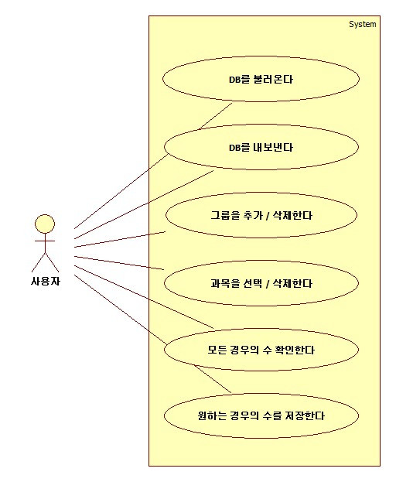
나. Use cases Summary
Use case ID | Use case name | 설명
UC-1 | DB 불러오기 | 사용자가 선택한 과목들 DB를 불러온다
UC-2 | DB 내보내기 | 사용자가 선택한 과목들 DB를 내보낸다
UC-3 | 그룹 추가/삭제 | 택1 과목들을 묶을 수 있는 그룹을 관리한다
UC-4 | 과목 선택/삭제 | 그룹에 추가될 과목을 관리한다
UC-5 | 경우의 수 확인 | 해당 과목의 모든 경우의 수를 확인한다
UC-6 | 선택 경우 저장 | 선택한 과목의 경우의 수를 txt 파일과 그림으로 저장한다
다. Detail Use cases Scenario
Use case Description
Use case ID | UC-1
Use case Name | DB 불러오기
Actor | 사용자
설명 | 사용자가 선택한 과목들 DB를 불러온다
사전조건 | 없음
사후조건 | 기존에 저장했던 과목 DB 목록을 리스트에 보여준다
흐름도 | 1.0 사용자가 DB를 불러온다  1. 파일을 불러올 수 있는 Form을 보여준다  1a. 원하는 파일을 선택한다  1a.1. 불러오기 Form을 종료한다  1a.2. 불러온 DB를 리스트에 보여준다  1b. 불러오기 Form을 취소한다  1b.1 불러오기 Form을 종료한다

Use case Description
Use case ID | UC-2
Use case Name | DB 내보내기
Actor | 사용자
설명 | 사용자가 선택한 과목들 DB를 내보낸다
사전조건 | 없음
사후조건 | 사용자가 선택했던 과목 DB를 원하는 위치에 파일로 저장된다
흐름도 | 1.0 사용자가 DB를 내보낸다  1. 파일을 저장할 수 있는 Form을 보여준다  1a. 원하는 위치에 파일을 저장한다  1a.1 불러오기 Form을 종료한다  1a.2 DB를 원하는 위치에 저장한다  1b. 저장하기 Form을 취소한다  1b.1 불러오기 Form을 종료한다

Use case Description
Use case ID | UC-3
Use case Name | 그룹 추가/삭제
Actor | 사용자
설명 | 택1 과목들을 묶을 수 있는 그룹을 관리한다
사전조건 | 그룹삭제는 리스트에서 그룹이 선택되어있어야 한다
사후조건 | 리스트에 “그룹” 이라는 이름의 그룹이 만들어진다  리스트에서 선택되어진 그룹과 과목이 삭제된다
흐름도 | 1.0 사용자가 그룹추가 버튼을 누른다  1. 리스트에 그룹이 추가된다  2.0 사용자가 그룹삭제 버튼을 누른다  1. 리스트에 선택되어진 그룹이 삭제된다  2. 그룹에 있었던 과목들도 모두 삭제된다

Use case Description
Use case ID | UC-4
Use case Name | 과목 선택/삭제
Actor | 사용자
설명 | 그룹에 추가될 과목을 관리한다
사전조건 | 추가를 원하는 그룹을 리스트에서 선택 되어있다  추가를 원하는 과목이 과목리스트에서 선택 되어있다  삭제를 원하는 리스트가 선택되어 있다
사후조건 | 선택한 그룹에 과목리스트에서 선택한 과목이 추가된다  리스트에서 선택한 과목이 리스트에서 삭제된다
흐름도 | 1.0 사용자가 과목을 추가한다  1. 사용자가 원하는 과목을 과목리스트에서 선택한다  2. 사용자가 추가를 원하는 그룹을 리스트에서 선택한다  3. 과목추가 버튼을 누른다  4. 선택한 그룹에 선택한 과목이 추가된다  2.0 사용자가 과목을 삭제한다  1. 사용자가 삭제를 원하는 과목을 리스트에서 선택한다  2. 과목삭제 버튼을 누른다  3. 선택한 과목이 그룹에서 삭제된다
Use case Description
Use case ID | UC-5
Use case Name | 경우의 수 확인
Actor | 사용자
설명 | 해당 과목의 모든 경우의 수를 확인한다
사전조건 | 사용자가 원하는 그룹과 과목이 모두 리스트에 추가되어있다
사후조건 | 선택한 과목에 대한 모든 경우의 수가 출력된다
흐름도 | 1.0 사용자가 리스트에 원하는 그룹과 과목을 추가한다  1. 결과보기 버튼을 누른다  2. 결과 확인 Form을 보여준다  3. Form 에 있는 리스트박스에 모든 경우의 수가 출력된다  4. 리스트박스에 있는 경우의 수를 누르면 화면에 시간표가  출력된다

Use case Description
Use case ID | UC-6
Use case Name | 선택 경우 저장
Actor | 사용자
설명 | 선택한 과목의 경우의 수를 txt 파일과 그림으로 저장한다
사전조건 | 결과 확인 버튼이 눌려 결과확인 Form 이 호출되어있다  호출된 Form에서 사용자가 원하는 경우의 수를 선택했다
사후조건 | 선택한 경우의 수의 과목이 txt 파일로 저장된다  선택한 경우의 수의 시간표가 jpg 파일로 저장된다
흐름도 | 1.0 선택한 경우의 수에서 txt 파일로 저장한다  1. 경우의 수를 선택한다  2. txt 파일 저장 버튼을 누른다  3. 저장위치를 지정할 수 있는 Form이 보여진다  4. 저장위치를 선택한다  5. 저장위치 Form이 종료된다  6. 원하는 위치에 txt 파일이 저장된다  2.0 선택한 경우의 수에서 jpg 파일로 저장한다  1. 경우의 수를 선택한다  2. jpg 파일 저장 버튼을 누른다  3. 저장 위치를 지정할 수 있는 Form이 보여진다  4. 저장 위치를 선택한다  5. 저장위치 Form이 종료된다  6. 원하는 위치에 jpg 파일이 저장된다.

5. 외부 인터페이스 요구사항 (External Interface Requirements)
가. User Interface
가.1 실행 GUI
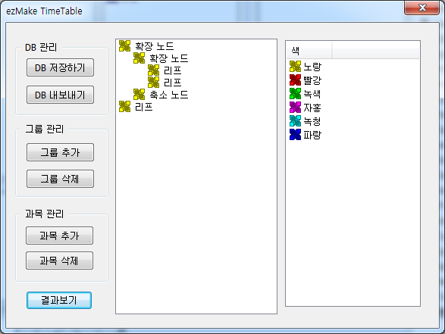

가.2 결과보기 GUI
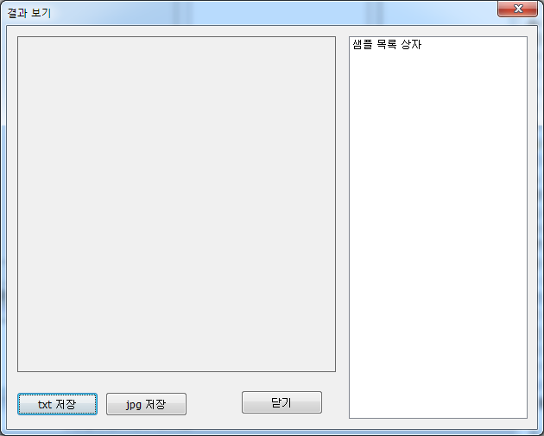
1-4. Define Business Concept and Model
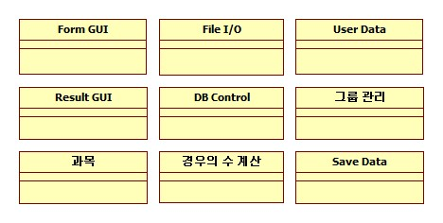
2-1. Define Conceptual Model
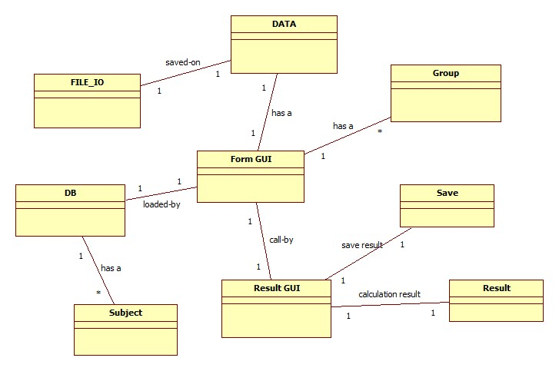
2-2. Define Sequence Diagram
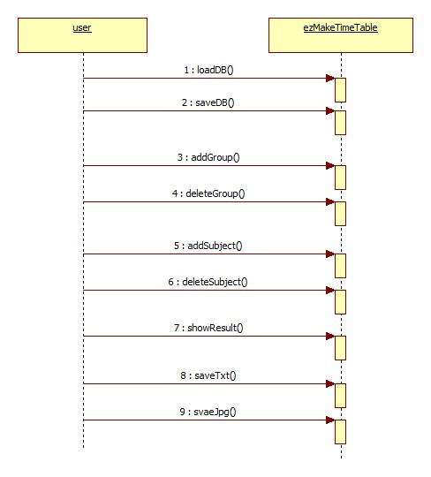
2-3. Define Operation Contract
항목 | 의미
이름 | loadDB()
책임 | 파일로 저장되어 있는 DB를 불러와 리스트에 보여준다
유형 | 시스템
참조 | 시스템 기능: R-1  유스케이스: UC-1
주석 | 결과가 Data에 저장 된 후 리스트에 출력한다
예외조건 | 불러오기 Form에서 취소 시에는 시스템에 결과변화가 없다
출력 | 해당사항 없음
사전조건 | 해당사항 없음
사후조건 | • Form에 인스턴트로 존재하는 Data의 오퍼레이션을 호출한다  • Data는 자신의 Subject를 File_IO에 전달하여 오퍼레이션을 호출한다  • File_IO는 불러오기 Form을 호출하여 응답을 기다린다  • 응답을 받은 Form은 전달받은 Subject에 파일 내용을 저장한다  • Form은 Data의 오퍼레이션을 호출해 리스트에 결과를 출력한다  • Form의 인스턴트인 Subject를 불러온 Data로 최신화 한다

항목 | 의미
이름 | saveDB()
책임 | 리스트에 있는 그룹 및 과목을 DB로 저장한다
유형 | 시스템
참조 | 시스템 기능: R-2  유스케이스: UC-2
주석 | Data의 Subject를 전달받아 파일로 저장한다
예외조건 | 저장하기 Form에서 취소 시에는 시스템에 결과변화가 없다
출력 | DB가 원하는 위치에 저장된다
사전조건 | 해당사항 없음
사후조건 | • Form에 인스턴트로 존재하는 Group을 전달하여 Data의 오퍼레이션을  호출한다  • Data는 전달받은 Group으로 자신의 Data를 최신화한다  • Form에 인스턴트로 존재하는 Data의 오퍼레이션을 호출한다  • Data는 자신의 Subject를 File_IO에 전달하여 오퍼레이션을 호출한다  • File_IO는 저장하기 Form을 호출하여 응답을 기다린다  • 응답을 받은 Form은 전달받은 Subject를 파일에 저장한다

항목 | 의미
이름 | addGroup()
책임 | 리스트에 택1로 묶을 수 있는 그룹을 생성한다
유형 | 시스템
참조 | 시스템 기능: R-3  유스케이스: UC-3
주석 | 그룹의 이름은 “그룹”#으로 순차적으로 숫자가 부여된다
예외조건 | 해당사항 없음
출력 | 리스트에 “그룹”#이라는 이름으로 그룹이 만들어진다
사전조건 | 해당사항 없음
사후조건 | • Form에 인스턴트로 존재하는 Group를 동적으로 추가 할당한다  • 리스트에 그룹을 추가한다

항목 | 의미
이름 | deleteGroup( index : integer )
책임 | 리스트에 있는 선택되어진 그룹을 삭제한다
유형 | 시스템
참조 | 시스템 기능: R-3  유스케이스: UC-3
주석 | 그룹이 삭제될 때 속해있는 과목도 함께 삭제된다
예외조건 | 리스트에서 그룹이 선택되어 있지 않으면 버튼이 비활성화 된다
출력 | 리스트에 선택되어진 그룹과 속해있는 과목이 모두 삭제된다
사전조건 | 리스트에서 그룹이 선택되어 있다
사후조건 | • Form에 인스턴트로 존재하는 index번째 Group를 동적 해제한다  • 리스트에 그룹을 삭제한다

항목 | 의미
이름 | addSubject( index : integer, subject : Subject Class )
책임 | 선택한 과목을 선택한 그룹에 추가한다
유형 | 시스템
참조 | 시스템 기능: R-4  유스케이스: UC-4
주석 | 리스트에서 그룹이 선택되어 있을 때만 활성화 된다
예외조건 | 리스트에서 그룹이 선택되어 있지 않으면 버튼이 비활성화 된다
출력 | 리스트에 선택되어진 그룹에 선택한 과목이 추가된다
사전조건 | 원하는 과목이 선택되어 있으며 리스트에서 그룹이 선택되어 있다
사후조건 | • 선택한 과목에 해당하는 index의 Subject를 DB에서 정보를 받아온다  • 선택한 그룹의 Group 인스턴트의 오퍼레이션 호출과 Subject를  전달한다  • Subject를 받은 Group은 자신의 속성에 동적으로 추가 할당한다  • Form은 리스트에 선택한 그룹에 선택한 과목이 추가된다

항목 | 의미
이름 | deleteSubject( index : integer, index_2 : integer )
책임 | 선택한 과목을 그룹에서 삭제한다
유형 | 시스템
참조 | 시스템 기능: R-4  유스케이스: UC-4
주석 | 리스트에서 과목이 선택되어 있을 때만 활성화 된다
예외조건 | 리스트에서 과목이 선택되어 있지 않으면 버튼이 비활성화 된다
출력 | 리스트에서 선택되어진 과목이 속한 그룹에서 삭제된다
사전조건 | 원하는 과목이 선택되어 있다
사후조건 | • Form에 인스턴트로 존재하는 index번째 Group의 오퍼레이션에  index_2를 전달하며 호출한다  • Group은 전달받은 index_2번째 있는 Subject를 동적 해제한다  • Form은 리스트에서 선택한 과목을 삭제한다

항목 | 의미
이름 | showResult( data : Data )
책임 | ResultForm을 보여주며 경우의 수 계산 결과를 확인할 수 있다
유형 | 시스템
참조 | 시스템 기능: R-5  유스케이스: UC-5
주석 | Data를 넘겨 주기 전에 Data는 최신화를 해야 한다
예외조건 | 해당사항 없음
출력 | ResultForm이 보여주며 경우의 수를 계산하여 리스트에 보여준다
사전조건 | 해당사항 없음
사후조건 | • Form에 인스턴트로 존재하는 Group을 전달하여 Data의 오퍼레이션을  호출한다  • Data는 전달받은 Group으로 자신의 Data를 최신화한다  • Form의 인스턴트로 존재하는 ResultForm을 Data를 전달하며 생성  호출한다  • Data를 전달받은 ResultForm은 Result에 Data를 전달하여 계산을  요청한다  • Result는 결과를 계산하여 ResultForm의 리스트의 결과를 보여준다

항목 | 의미
이름 | saveTxt()
책임 | 선택한 경우의 수를 Txt파일로 저장하여 보내준다
유형 | 시스템
참조 | 시스템 기능: R-6  유스케이스: UC-6
주석 | 저장한 결과는 인원제한 순이다
예외조건 | 해당사항 없음
출력 | 선택한 경우의 수를 원하는 위치에 txt로 저장한다
사전조건 | 사용자는 원하는 경우의 수를 선택했다
사후조건 | • ResultForm은 자신의 인스턴트로 존재하는 Save를 선택한 경우의  Subject들을 전달하며 호출한다  • Save는 전달받은 Subject들을 인원제한 순으로 정렬한다  • 저장하기 Form을 호출하여 응답을 기다린다  • 원하는 위치에 정렬된 Subject들을 순서대로 쓴다

항목 | 의미
이름 | saveJpg()
책임 | 선택한 경우의 수를 Jpg파일로 저장하여 보내준다
유형 | 시스템
참조 | 시스템 기능: R-6  유스케이스: UC-7
주석 | 단순히 ResultForm을 캡쳐한다. 따라서 Most를 한 후 수행한다
예외조건 | 해당사항 없음
출력 | 선택한 경우의 수의 시간표를 원하는 위치에 jpg로 저장한다
사전조건 | 사용자는 원하는 경우의 수를 선택했다
사후조건 | • ResultForm은 자신을 최상위 윈도우로 설정한다  • 인스턴트로 존재하는 Save의 오퍼레이션을 호출한다  • Save는 ResultForm을 적절한 크기와 위치로 캡쳐한다  • 저장하기 Form을 호출하여 응답을 기다린다  • 원하는 위치에 jpg를 저장한다

